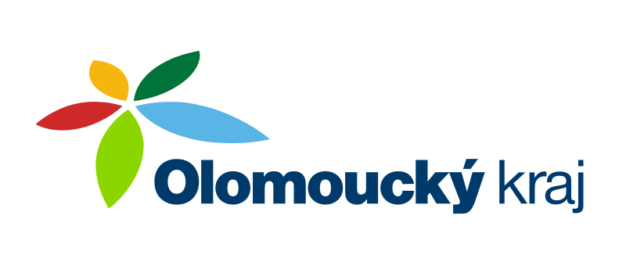

**Závěrečná zpráva**

Olomoucký kraj poskytl v roce 2019 dotaci ve výši 10. 000,- Kč z Programu na podporu volnočasových a tělovýchovných aktivit v Olomouckém kraji v roce 2019.

Komunitní centrum Pěnčín za pomoci poskytnuté dotace uspořádalo zájezd do Karlovy Studánky v Jeseníkách s výšlapem údolím říčky Bílá Opava a výlet okolím obce Javoříčko, spojený s prohlídkou Javoříčských jeskyní. Obě akce byly přínosem pro kulturní vyžití obyvatel obce a zúčastnili se jich občané všech věkových skupin.

Celkové náklady činily 10.198,- Kč.

V souvislosti s poskytnutou dotací byla provedena propagace Olomouckého kraje na vývěsce obce u sportovního areálu a web. stránkách obce Pěnčín.

**Celkové náklady: 10.198,-**

**Dotace Olomoucký kraj: 10.000,-**

**Vlastní zdroje: 198,-**